Batterier, spenning og gjenvinning
Passer for: 5.-10. trinn
Varighet: 90 minutter
I dette opplegget får elevene lære hvordan batterier fungerer, og hva de kan gjenvinnes til. Elevene skal lage sitt eget batteri og undersøke hva som påvirker batteriets evne til å generere spenning. Elevenes batterier skal blant annet seriekobles, og de må bruke multimeter for å måle endringer i spenning.

Tilknytning til læreplan:

Kjerneelementer

Naturfag
- Naturvitenskapelige praksiser og tenkemåter
- Teknologi
- Energi og materie
- Jorda og livet på jorda

Tverrfaglige temaer

Naturfag
- Demokrati og medborgerskap
- Bærekraftig utvikling

Kompetansemål

Etter 7. trinn

Naturfag
- gi eksempler på hvordan naturvitenskapelig kunnskap er utviklet og utvikler seg
- reflektere over hvordan teknologi kan løse utfordringer, skape muligheter og føre til nye dilemmaer
- utforske elektriske og magnetiske krefter gjennom forsøk og samtale om hvordan vi utnytter elektrisk energi i dagliglivet

Etter 10. trinn

Naturfag
- utforske kjemiske reaksjoner, forklare massebevaring og gjøre rede for betydninger av noen forbrenningsreaksjoner
- bruke atommodeller og periodesystemet til å gjøre rede for egenskaper til grunnstoffer og kjemiske forbindelser
- gjøre rede for energibevaring og energikvalitet og utforske ulike måter å omdanne, transportere og lagre energi på
- drøfte hvordan energiproduksjon og energibruk kan påvirke miljøet lokalt og globalt

Utstyr:
Per gruppe, om du vil lage verdens enkleste elektromotor som oppvarming:
- AA – batteri
- Kobbertråd eller kort ledning, 10-15 cm
- Rund liten neodymiummagnet
- Metallskrue (må være magnetisk) med forsenket (flatt) hode
Per elev, selve batteribyggingen:
- Begerglass, kopp, glass eller liknende som kan holde på litt vann
- 30 cm kobberledning som er avisolert i begge ender
- Ca. 30 x 15 cm aluminiumsfolie (15 cm x rullens bredde)
- Vann
Per gruppe, selve batteribyggingen:
- Bordsalt (natriumklorid)
- Multimeter
- (Valgfritt: Lysdiode(r), men for at de skal lyse må elevene lage nok batterier og sannsynligvis både seriekoble og parallellkoble flere batterier slik at de kommer over 2 V og 20 mA. Seriekobling øker spenningen, mens parallellkobling øker strømmen)

Intro:
Start presentasjonen om du velger å bruke den.
- (Slide 1 og 2) Fortell klassen om hva de skal gjøre denne økten.
      - Vi skal lære om batterier og om hvordan de kan gjenbrukes og gjenvinnes, og så skal vi bygge et batteri.

- (Slide 3) Spørsmål til klassen:
- Er det noen av dere som har noe som bruker batterier hjemme?
- Hva da? (La elevene nevne alle tingene de kommer på)
- Hvorfor bruker vi batterier?
- Visste dere at biler også bruker batterier, både el-biler og vanlige biler som går på bensin eller diesel?

- (Slide 4 og 5) Vis eksemplene. Når du kommer til det store elbilbatteriet, fortell at noen av de største batteriene som det lages veldig mange av i dag, er de som brukes i elbiler. De er fryktelig dyre, og kan faktisk utgjøre halve prisen av en elbil. Derfor er de veldig verdifulle, også etter at elbilene de står i er så gamle og slitte at de ikke kan kjøre lengre. Batteriene kan godt vare lengre enn elbilene!

Praktiske oppgaver
- (Slide 6. Dersom dere skal lage verdens enkleste motor, hvis ikke kan du skjule slide nummer 6) Nå skal dere utføre et eksperiment, bruk det dere har på pulten og sett dette sammen slik som vist på bildet (powerpointslide med bildet av batterimotor). Hva skjer? (Full beskrivelse av forsøket på side 5)

- (Slide 7) Hva er det inni batteriet som gjør at skruen begynner å snurre? Det er tydeligvis noe som kan gjøres om til bevegelsesenergi.

- (Slide 8) Vis fram multimeteret og hvordan man stiller det inn til å måle likespenning mellom 0 og 20 V (eller mellom 0 og det minste alternativet på deres multimetre) Forklar at knotten på batteriet er pluss, og skal til den røde ledningen, og at den flate siden er minus og skal til den svarte ledningen. La elevene måle spenningen på batteriene de nettopp brukte. Hva er spenningen på AA-batteriene? Elevene kan også sjekke hva som skjer i displayet når de bytter om rød og svart ledning på batteriet. (Da blir bare tallene negative. Dette kan de bruke til å finne ut hva som er pluss og minus på batteriene de bygger).

- Nå kan elevene rydde bort den enkle motoren og finne fram utstyret til batteribyggingen. Behold multimetrene!

- (Slide 9, full beskrivelse på side 6-8 i dette dokumentet) Forklar hvordan aluminiumsfolien skal rulles sammen og hvordan ledning og folie skal plasseres i glassene. Forklar at spenningen måles omtrent som på batteriene, at aluminium er en pol og kobberledningen er en pol. Hva måler de? Her skal multimeteret måle 0, eller et veldig, veldig lite tall i millivolt, alt etter forholdene i rommet. Noen ganger kan snodige faktorer gjøre at det er et bittelite potensiale mellom de to materialene, eller multimetrene kan være litt unøyaktige ved verdier nære null.

- (Fortsatt slide 9) Noe mangler i batteriene. Elektroner kan ikke bevege seg så lett gjennom luft. Finnes det noe som kan lede strøm som vi kan ha i glasset? Fortsett å spørre til noen foreslår vann. La elevene fylle glassene halvfulle med vann og måle på nytt. (De fleste vil nå måle mellom 0,3 og 0,5 V fra batteriene sine, litt avhengig av avstand mellom elektrodene og urenheter på elektroder, i glasset eller i vannet).

- (Fortsatt slide 9) Rent vann leder egentlig ikke strøm veldig godt. Finnes det noen typer vann som leder strøm bedre? (Her foreslår forhåpentligvis noen saltvann etter hvert.) La elevene ha en spiseskje salt i vannet og måle spenningen på nytt. De kan prøve med enda en spiseskje etter første måling, og så måle på nytt igjen. Spenningen vil nå ligge mellom 0,5 og 0,8 V hos de fleste. Hva kan vi gjøre for å komme opp på 1,5 V som de målte på AA-batteriet? Her kan du droppe hint ved å si at «Batteriene har tydeligvis ikke spenning nok HVER FOR SEG …» Da kommer antageligvis noen til å foreslå at man kan koble sammen flere batterier. For å få høyere spenning må batteriene seriekobles, så nå kan du vise slide 10.

- Vis slide 10 og la elevene koble sammen batteriene sine to og to først, så hele gruppa. Hvor høy spenning kan vi få dersom hele klassen kobler sammen batteriene sine på denne måten?

- Det er slett ikke sikkert at dere klarer å få lys i en LED med disse batteriene, men om dere vil prøve, må flere batterier kobles i parallell og disse må så kobles i serie til dere har over 2 V. Du kan sjekke strømmen ved å måle ampere. For å få en LED til å lyse må dere klare å lage et batteri med nok celler til å produsere over 20 mA. Om dere gjør dette, kan dere snakke litt om forskjellen på seriekobling og parallellkobling. Seriekobling øker spenningen, parallellkobling øker strømmen.

- Rydd unna utstyr og gå videre i presentasjonen. Nå skal vi snakke om STORE batterier! (Slide 11 og 12) Dette er veldig verdifulle batterier, derfor er det viktig å ta vare på dem.

- (Slide 13) Når noe inneholder veldig verdifulle ressurser, er det viktig å bruke det maksimalt før det går på dynga. Det finnes to måter å bruke ting på i stedet for å kaste dem. Forklar forskjellen på gjenbruk og gjenvinning.

- (Slide 14) Brukte elbilbatterier brukes nå til å lagre solenergi mange steder. Ofte trenger vi jo strøm når det ikke er sol, og da virker jo ikke solcellene. Strømprisene varierer gjennom døgnet. Midt på dagen er strømmen ofte billig, mens den er dyrere på ettermiddagen og kvelden. Man kan spare penger på å bruke strøm fra batteriene når strømmen er på det dyreste. Mange som har solceller med batterier bruker dem nettopp til å spare strøm når den er på det dyreste. Foreløpig er solcelleanlegg med elbilbatterier ganske dyre. Alle elbilmodeller bruker forskjellige typer batterier, så hvert slikt anlegg må spesialbygges alt etter hvilke batterier man får tak i, og da blir det dyrere enn om alle sånne anlegg var like. Dessuten er alle elbilbatteriene i litt forskjellig tilstand etter å ha stått i en elbil. Noen er fremdeles gode, og kan fortsatt lagre masse energi, mens noen kan være mye dårligere. I tillegg er det ofte komplisert og dyrt å få dem ut av bilene de står i.

- (slide 15) Det finnes elbiler som det er lett å bytte batteriene på. Det er faktisk ganske lurt.

- (Slide 16) På Inspiria har elbilprodusenten NIO satt opp en batteribyttestasjon. Utskiftbare batterier er lurt av flere grunner. Å bytte batteri på Inspiria tar under 5 minutter, og blir gjort helt automatisk av roboter. Det er raskere og bedre enn å hurtiglade, fordi hurtiglading ikke er bra for batteriet om man gjør det ofte. På batteribyttestasjonen får bilen et fulladet batteri, og det brukte batteriet blir ladet under full overvåkning inne i hyllene på stasjonen. Det gjør at disse batteriene kan brukes lengre enn vanlige elbilbatterier. En annen stor fordel er at alle elbilmodellene til NIO bruker akkurat de samme batteripakkene. Det gjør det lettere om batteriene skal brukes til andre ting når de ikke lengre kan brukes til elbilene, siden man kan lage en løsning som kan brukes for alle disse batteriene, uansett hvilken modell de har stått i. Stasjonen følger hele tiden med på helsen til batteriene, slik at man kan ta ut batterier som er nesten helt like når man ikke lengre kan bruke dem i elbiler, og man slipper i tillegg den kompliserte prosessen med å ta dem ut av en elbil. Det gjør at det blir billigere og enklere å gjenbruke disse batteriene sammenlignet med batterier fra andre elbilprodusenter. Kanskje batteribyttestasjoner kan være med på å hjelpe oss å lage mer miljøvennlige løsninger i fremtiden? Det er fortsatt litt tidlig å si, men det virker jo som en ganske smart idé.

Fremgangsmåte, verdens enkleste elektromotor:
Nå skal dere bygge verdens enkleste elektromotor. Bruk det dere har på pulten og sett dette sammen slik som vist på bildet (powerpointslide med bildet av batterimotor). Magneten festes på den flate siden av hodet på skruen, slik at skruen står så midt på magneten som mulig. Heng den nå magnetiske skruen på «+-knotten» på batteriet som vist på bildet under. Klem ledningen mot batteriets negative pol med en finger og sett den andre enden forsiktig mot magenten.
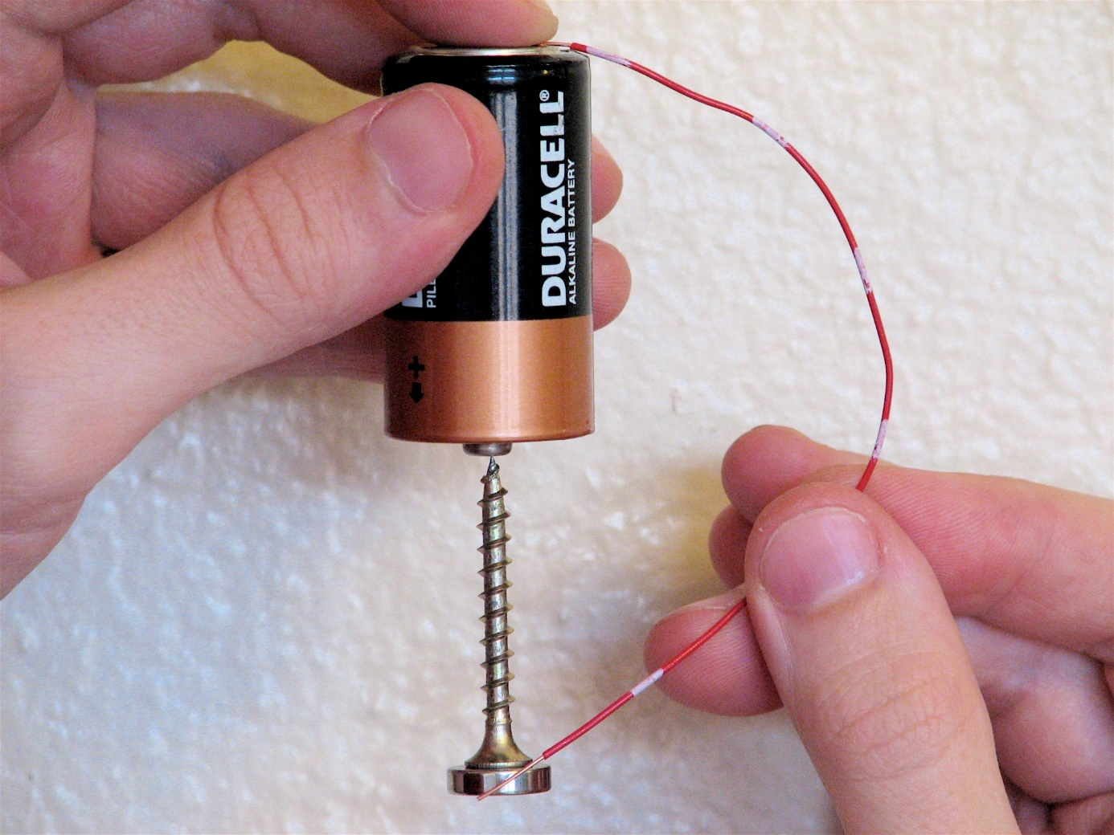
- Hva skjer?
- Hva er det inni batteriet som gjør at skruen begynner å snurre?
- Det er tydeligvis noe som kan gjøres om til bevegelsesenergi.

Forklaring, om elevene lurer:
Om elevene lurer så er det grovt sett dette som skjer: Når enden av ledningen kommer nær magneten, slutter vi kretsen mellom batteriets to poler: Strømmen kan gå gjennom skruen, så gjennom magneten, så gjennom ledningen, og så til batteriets minuspol. Men så er det jo sånn at når det går strøm gjennom en leder, så skaper det et magnetfelt. Magneten vil frastøtes av magnetfeltet som skapes av strømmen og begynne å vri seg vekk. Når magneten frastøtes og glir unna, brytes kretsen, men siden det er veldig liten friksjon mellom skruespissen og batteriet, fortsetter magneten og skruen å spinne. Magneten vil pendle litt, slik at den igjen treffer ledningen, og da får den mer fart når kretsen igjen sluttes. Dette gjentas og gjentas og gjentas helt til skruen og magneten spinner med stor fart. I prinsippet er dette sånn alle elektromotorer virker.

Fremgangsmåte for å lage et batteri (eller et galvanisk element, som denne batteritypen kalles)
Batteriene elevene lager, lages i flere trinn, men nye målinger for hvert trinn.
Del elevene inn i grupper på 2-4 som kan samarbeide om målinger og seriekoblinger.
Del først ut vannbeholdere (kopper eller glass, men ikke beholdere av metall), multimetre (om dere har nok), ledninger og aluminiumsfolie.
Elevene trenger disse instruksjonene:
- Rull sammen aluminiumsfolien fra den lange siden, så du får en så lang sammenrullet aluminiumsbit som mulig
- Sett den ene enden av ledningen ned i beholderen på en side av den og den ene enden av aluminiumsfolien ned i beholderen på den andre siden. Ledningen og aluminiumsfolien må ikke være nære hverandre.
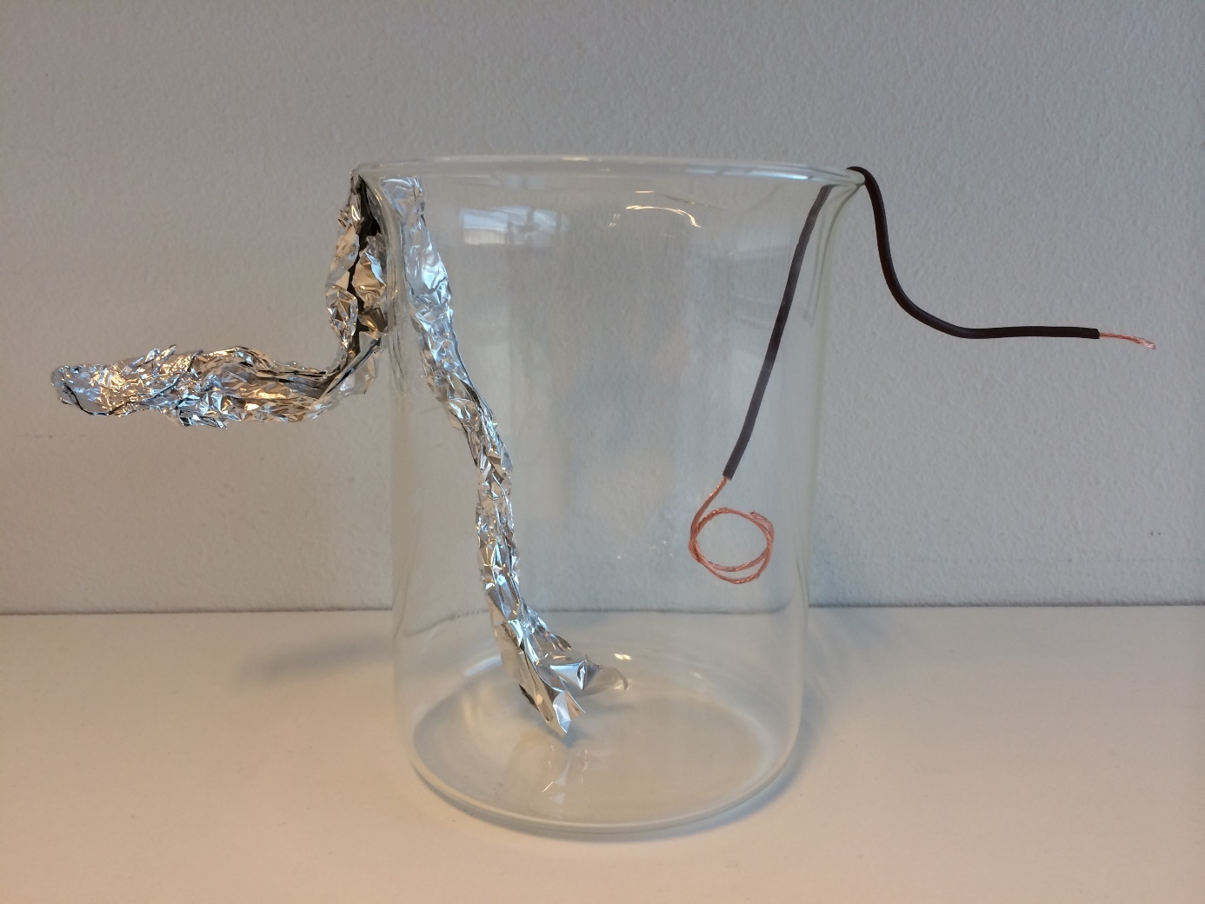
- Bruk multimeteret, og mål spenningen. Om multimeteret har forskjellige innstillinger for måling av spenning (Volt) skal det stå på den laveste innstillingen for DC eller den laveste innstillingen med et symbol som ligner på «=» men der den øverste linjen er stiplet, eller består av prikker.
- Noter hva du målte. Her er det ikke rart om du måler 0 V, for strøm kan bare gå gjennom luft ved skikkelig høye spenninger. Så 0 V er i så fall riktig.
- Fyll beholderen halvfull med vann
- Bruk multimeteret, og mål spenningen på nytt. Spenningen vil nok fortsatt være på under 1 Volt, så bruk den laveste innstillingen for Volt DC på multimeteret. Ofte står det < 20 VDC eller noe lignende på multimeteret, men noen multimetre finner ut av dette på egen hånd, så om du ikke ser denne innstillingen, er det nok fordi du har et smart multimeter. Batterier gir noe som heter likespenning og likestrøm, så det kan hende du må passe på å stille multimeteret inn på DC, eller vri bryteren til et symbol som ligner på = men der den øverste streken er stiplet eller består av prikker. DC betyr likestrøm, og brukes blant annet til målinger på batterier.
- Ha oppi bittelitt salt og mål på nytt. Nå skal du klare å måle litt spenning. Noter hva du målte nå.
- Ha oppi mer salt og mål på nytt. Noter hva du målte.
- Ha i enda mer salt. Mål spenningen og mål hvor mange Volt batteriet gir nå.
- Fortsett å ha i salt helt til du ikke ser noen økning i spenningen når du måler to ganger på rad. Om du bruker en liten beholder, som en kopp eller et vannglass, trenger du nok ikke så mye mer enn en spiseskje salt.
- Sammenlign resultatene dine med de andre på gruppa.
- Mange ting som går på batteri, bruker mer enn ett batteri. Mange elektroniske leker og lommelykter bruker for eksempel 3 batterier. Disse batteriene er som regel koblet i serie. Det betyr at plusspolen på ett batteri er koblet til minuspolen på det neste, og så videre. Nå skal alle på gruppa koble batteriene sine i serie.
- Fest kobbertrådene i ledningen som stikker opp av ditt glass til aluminiumsfolien som stikker opp av glasset til den som sitter ved siden av deg. De siste to batteriene skal ikke kobles sammen. På den ene enden av batterirekka skal det til slutt stikke opp en aluminiumsfolie, på den andre enden av rekka skal det stikke opp en ledning.
- 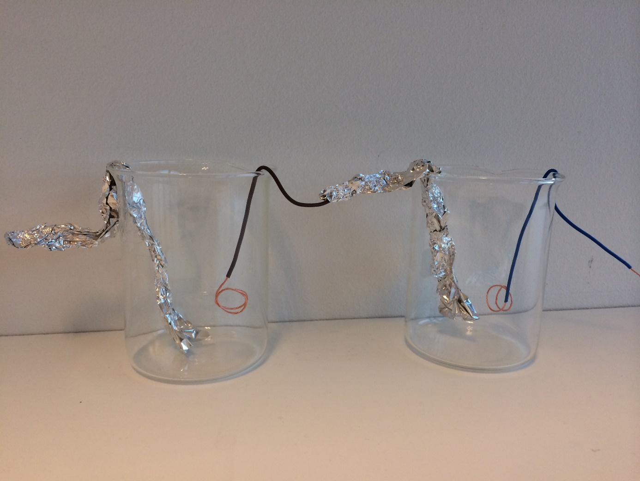
- Mål spenningen fra de seriekoblede batteriene. Nå må dere måle mellom endene på hele rekka, altså mellom aluminiumsfolien som stikker opp på den ene enden av batterirekka og ledningen som stikker opp på den andre enden av rekka.
- Hva målte dere nå? Legg sammen de siste målingene alle på gruppa gjorde på sitt batteri før dere koblet batteriene i serie, og sammenlign med målingen dere gjorde på batteriene når de var seriekoblet. Hva ser dere? Noter de to svarene.

